

GÜMÜŞHANE ÜNİVERSİTESİ
KELKİT AYDIN DOĞAN MESLEK YÜKSEKOKULU
DERS MUAFİYET TALEP FORMU
Öğrenci Bilgileri
Öğrenci No:
TC Kimlik No:
Adı Soyadı:
Cep Tel:

Dilekçe
………………………………………………………….. BÖLÜM BAŞKANLIĞI’na

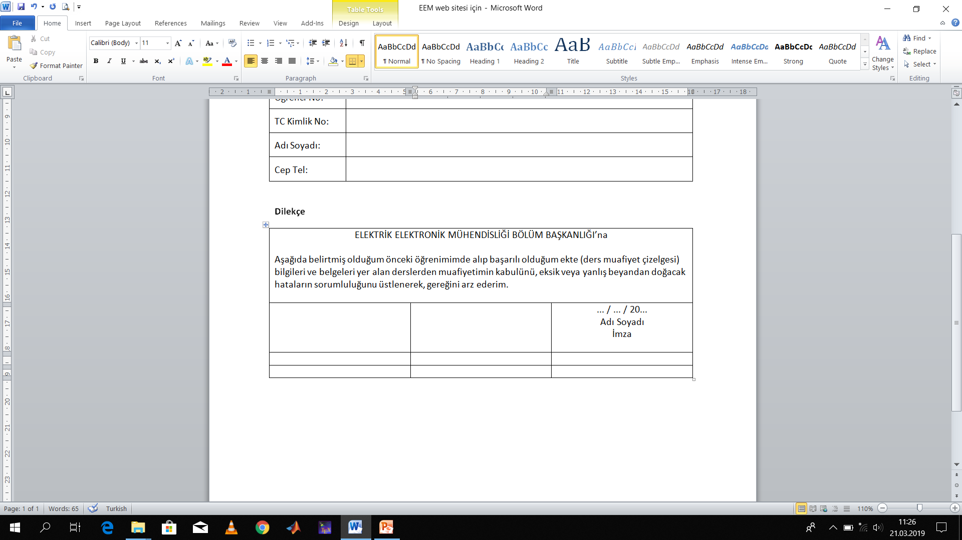

... / ... / 20...
Adı Soyadı
İmza

Önceki Üniversite Bilgileri | Üniversite
 | Akademik Birim
 | Bölüm/Program

DERS MUAFİYET ÇİZELGESİ
Öğrenci No / Ad-Soyad
BİRİNCİ YIL GÜZ DÖNEMİ
Alınan Dersin |  |  |  |  |  |  |  | Eş Kılınan ve Muaf Sayılan Dersin
KODU | ADI | Z/S | T | U | K | AKTS | NOT | KODU | ADI | Z/S | T | U | K | AKTS | NOT
BİRİNCİ YIL BAHAR DÖNEMİ
İKİNCİ YIL GÜZ DÖNEMİ
İKİNCİ YIL BAHAR DÖNEMİ
TOPLAM KREDİ:
Açıklamalar
Muaf olmak istenen dersler yukarıdaki çizelgede bölümümüz müfredatına uygun şekilde doldurulmalıdır.

